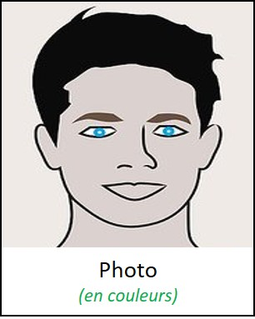
NOM :
Prénom :
Date de naissance :
Nationalité :
GSM :
E-mail privé :
E-mail UCLouvain (@student.uclouvain.be) :
NOMA :
Numéro de carte UCLouvain :
Numéro FGS :
(ces numéros peuvent être communiqués après inscription à l’UCLouvain)
Votre faculté en 2025-2027 (DRT, EPL, LSM, etc.) :
Votre programme de master en 2025-2027 (ex. DROI2M, GEST2M, SINF2M, etc.) :

Etudes  Ajoutez des lignes si nécessaire | Etudes et Etablissements  (ex : Droit – UNamur) | Années académiques  (ex : 2023-2024) | Moyenne  (ex : 12,78)
Secondaires
Universitaires
Universitaires
Universitaires

Veuillez joindre la copie de vos feuilles de notes de Bac 2 et Bac 3
(les feuilles de notes peuvent être envoyées après le 08/09 mais avant le 17/09)

Connaissances linguistiques  (élémentaire, intermédiaire ou expérimenté) | Parler | Lire | Ecrire
Français
Néerlandais
Anglais
Autres (précisez) :

Avez-vous des prérequis en gestion ?
(Etudiant.e en gestion, Mineure en gestion, Mineure en esprit d’entreprendre, LBIR1360, autre – précisez)

Stages de langues, séjours prolongés à l'étranger (et cours suivis)
Ajoutez des lignes si nécessaire

Autres formations, séminaires (théoriques ou pratiques)
Ajoutez des lignes si nécessaire

Expériences professionnelles, extra-académiques (jobs/stages en entreprises, mouvements de jeunesse, associations caritatives, sportives, estudiantines, etc.)
Ajoutez des lignes si nécessaire

Hobbies, activités sportives
Ajoutez des lignes si nécessaire

- Quand et comment avez-vous eu connaissance du programme INEO ?

- Avez-vous eu l'occasion de discuter de ce programme avec vos proches ?

- Qui sont les entrepreneur.es qui vous inspirent (éventuellement dans votre entourage) ?

4. Que représente pour vous le fait de poser votre candidature ?

5. Indiquez, par ordre d'importance, les trois raisons principales qui motivent votre choix :
-

-

-

6. Quelles sont vos appréhensions ?

7. Pourquoi choisir la voie entrepreneuriale ?

8. Comment envisagez-vous votre avenir à moyen terme (5 à 10 ans) ?

9. Citez deux avantages et deux inconvénients au fait de travailler en équipe interdisciplinaire :
Avantages
-

-

Inconvénients
-

-

10. Voyez-vous des difficultés à combiner votre travail facultaire avec des cours/activités en soirée et certains samedis ? OUI - NON
Pourquoi ?

11. Etes-vous déjà impliqué dans un projet entrepreneurial ? OUI - NON
Si oui, précisez (nom du projet, brève description du produit/service/activité, à quel stade se situe-t-il, etc.)

12. Quels sont les besoins que vous observez dans votre environnement et pour lesquels vous aimeriez entreprendre ?

LETTRE DE MOTIVATION

